Брoj: K-18/2011

Министарство спољних послова Републике Србије изражава своје поштовање Амбасади Републике Италије у Београду и има част да се позове на ноту цењене Амбасаде брoj 2262 од 13. јула 2011. године, чији је садржај следећи:

“L’Ambasciata della Repubblica Italiana a Belgrado ha l’onore di rivolgersi al Ministero degli Affari Esteri della Repubblica di Serbia per proporre а nome del proprio Governo, la stipula di un Accordo tra il Governo della Repubblica Italiana ed il Governo della Repubblica di Serbia sul riconoscimento reciproco in materia di conversione di patenti di guida il cui contenuto è del seguente tenore:

in lingua italiana

Il Governo della Repubblica Italiana ed il Governo della Repubblica di Serbia, di seguito denominate "Parti Contraenti", al fine di migliorare la sicurezza dei trasporti stradali nonché di agevolare il traffico stradale sul territorio delle Parti Contraenti,hanno convenuto quanto segue:

Articolo 1

Le Parti Contraenti riconoscono reciprocamente, ai fini della conversione, le patenti di guida non provvisorie ed in corso di validità, che sono state emesse dalle competenti Autorità dell’altra Parte Contraente, secondo la legislazione nazionale, a favore del titolare di patente di guida che acquisisce la residenza sul territorio dello Stato dell’altra Parte Contraente.

Articolo 2

La patente di guida emessa dalle Autorità di una delle Parti Contraenti cessa di validità ai fini della circolazione nel territorio dello Stato dell’altra Parte Contraente, trascorso un anno dalla data di acquisizione della residenza del titolare sul territorio dello Stato dell’altra Parte Contraente.

Articolo 3

Ai sensi del presente Аccordo si intende per “residenza” quanto definito e disciplinato in merito dalle rispettive normative vigenti presso le Parti Contraenti.

Articolo 4

Se il titolare della patente emessa dalle Autorità di una delle Parti Contraenti stabilisce la residenza nel territorio dello Stato dell’altra Parte Contraente, converte la sua patente senza dover sostenere esami teorici e pratici, salvo situazioni particolari, legate a conducenti disabili.
Il titolare di patente di guida serba converte la sua patente di guida senza sostenere esami teorici e pratici se è residente nella Repubblica Italiana da meno di quattro anni al momento della presentazione dell’istanza di conversione della patente di guida.
Le Autorità competenti possono chiedere un certificato medico comprovante il possesso dei requisiti psicofisici, necessari per le categorie delle patenti di guida richieste.
Per l’applicazione del primo capoverso del presente articolo, il titolare della patente di guida deve aver compiuto l’età prevista dalle rispettive normative interne per il rilascio della categoria di cui si chiede la conversione.
Le limitazioni di guida e le sanzioni, che sono eventualmente previste in relazione alla data di rilascio della patente di guida dalla legislazione nazionale delle Parti Contraenti, sono applicate con riferimento alla data di rilascio della patente originaria di cui si chiede la conversione.

Articolo 5

La disposizione di cui all’art. 4, primo capoverso, si applica esclusivamente per le patenti di guida rilasciate prima dell’acquisizione della residenza da parte del titolare nel territorio dello Stato dell’altra Parte Contraente.
Inoltre il predetto art. 4 non si applica a quelle patenti di guida ottenute a loro volta in sostituzione di un documento rilasciato da altro Stato e non convertibile nel territorio dello Stato della Parte Contraente che deve procedere alla conversione.

Articolo 6

Al momento della conversione della patente di guida, l’equipollenza delle categorie delle patenti viene riconosciuta dalle Autorità competenti delle Parti Contraenti sulla base delle Tabelle tecniche di equipollenza, allegate al presente Accordo, di cui costituiscono parte integrante.
Il titolare di patente di guida emessa dalle Autorità della Repubblica di Serbia converte la medesima, presentando, oltre all’originale della patente di guida ed alla documentazione prevista dalle disposizioni vigenti, l’Attestazione rilasciata dalle Rappresentanze diplomatico-consolari, che contiene anche la traduzione della patente di guida. Tale Attestazione viene rilasciata, utilizzando il modello del certificato di validità ed autenticità della patente di guida allegato al presente Accordo, dalle Rappresentanze diplomatico-consolari della Repubblica di Serbia presso la Repubblica Italiana, per ogni singola patente di guida di cui è richiesta la conversione.
Le tabelle di equipollenza, l’elenco dei modelli delle patenti di guida e il modello dell’Attestazione emessa dalle Rappresentanze diplomatico-consolari della Repubblica di Serbia costituiscono gli allegati tecnici dell’accordo, che possono essere modificati dalle Autorità competenti delle Parti Contraenti con uno Scambio di Note.

Le Autorità centrali competenti per la conversione delle patenti di guida sono le seguenti:

- nella Repubblica Italiana il Ministero delle Infrastrutture e Trasporti – Dipartimento per i Trasporti Terrestri, per la Navigazione ed i Sistemi Informativi e Statistici;
- nella Repubblica di Serbia il Ministero dell’Interno – Direzione della Polizia.

Articolo 7

Nel corso delle procedure di conversione delle patenti, le Autorità competenti delle Parti Contraenti ritirano le patenti da convertire e le restituiscono alle Autorità competenti dell’altra Parte Contraente per il tramite delle Rappresentanze diplomatico-consolari.

Articolo 8

L’Autorità competente di ciascuna Parte Contraente che effettua la conversione chiede la traduzione ufficiale della patente di guida. La stessa Autorità chiede, per il tramite delle Rappresentanze diplomatico-consolari, informazioni alle competenti Autorità dell’altra Parte Contraente, ove sorgano dubbi circa la validità, l’autenticità della patente ed i dati in essa riportati.

Articolo 9

L’Autorità centrale competente della Parte Contraente che riceve la patente ritirata, a seguito di conversione, informa l’altra Parte Contraente qualora il documento presenti anomalie relative alla validità, all’autenticità ed ai dati in esso riportati. Tale informazione viene trasmessa sempre per i canali diplomatici.

Articolo 10

Le Parti Contraenti, almeno due mesi prima dell’entrata in vigore del presente Accordo, si scambiano gli indirizzi delle Autorità centrali competenti a cui le Rappresentanze diplomatico-consolari inviano le patenti ritirate ai sensi dell’art. 7 nonché le informazioni di cui agli artt. 8 e 9.
Ciascuna Parte Contraente, inoltre, comunica gli indirizzi delle proprie Rappresentanze diplomatico-consolari presenti sul territorio dello Stato dell’altra Parte, che fanno da tramite per le procedure di cui ai predetti articoli 7, 8 e 9.
Detto Accordo avrà durata di cinque anni e potrà essere rinnovato. A partire da un anno prima della scadenza, le Parti avvieranno le consultazioni per procedere al rinnovo. Il presente Accordo potrà essere modificato consensualmente per iscritto e potrà essere denunciato per iscritto in ogni momento dalle Parti. La denuncia avrà effetto sei mesi dopo la data di ricezione della notifica all’altra Parte contraente.

Ossia in lingua serba:

Влада Републике Италије и Влада Републике Србије, у даљем тексту „Уговорне стране”, с циљем подизања нивоа безбедности у друмском превозу и олакшања друмског саобраћаја на територији држава Уговорних страна, споразумеле су се о следећем:

Члан 1.

Уговорне стране узајамно признају, у сврху замене замене, важеће возачке дозволе које нису привременог карактера, а издате су од стране надлежних органа једне од Уговорних страна према њеном националном законодавству на име носиоца возачке дозволе који пријављује пребивалиште на територији државе друге Уговорне стране.

Члан 2.

Важење возачке дозволе коју су издали органи једне од Уговорних страна престаје да важи на територији државе друге Уговорне стране годину дана пошто власник пријави пребивалиште на територији државе друге Уговорне стране.

Члан 3.

У смислу овог споразума под термином „пребивалиште” подразумева се значење које он има према важећем националном законодавству сваке Уговорне стране.

Члан 4.

Ако власник возачке дозволе издате од стране органа у једној од Уговорних страна пријави пребивалиште на територији државе друге Уговорне стране, његова возачка дозвола ће бити замењена без додатних теоријских или практичних испита, осим у посебним случајевима, који се тичу возача са хендикепом.
Власник српске возачке дозволе може да замени своју возачку дозволу без полагања теоријских или практичних испита ако има пребивалиште у Републици Италији не дуже од четири године у моменту захтева за замену возачке дозволе.
Надлежни органи могу тражити лекарско уверење о испуњењу психофизичких услова прописаних за издавање одређене категорије тражене возачке дозволе.
Да би се применио став 1. овог члана, власник возачке дозволе мора да буде оне старосне доби коју предвиђају национална законодавства која се односе на издавање категорије возачке дозволе чија се замена тражи.
Ограничења у вожњи и казне евентуално предвиђене националним законодавством Уговорних страна одрђују се у односу на датум издавања оригиналне возачке дозволе чија се замена тражи.

Члан 5.

Одредба из члана 4. став 1. примењује се искључиво на возачке дозволе издате пре него што власник добије пребивалиште на територији државе друге Уговорне стране.
Члан 4. се не примењује се на возачке дозволе добијене заменом за документ издат у другој држави, а који се не може заменити на територији државе оне Уговорне стране која треба да одобри замену.

Члан 6.

У тренутку признавања возачке дозволе, нострификација важећих категорија возачких дозвола у надлежном органу Уговорних страна врши се се на основу Табела еквивалената, које се налазе у прилогу и чине саставни део овог споразума.
Власник возачке дозволе издате од стране надлежних органа Републике Србије замењује наведену дозволу подношењем оригинала возачке дозволе и друге неопходне документације, предвиђене важећим прописима, као и потврду издату од стране дипломатско-конзуларног представништва уз коју се прилаже и превод возачке дозволе. Дипломатско-конзуларна представништва Републике Србије у Републици Италији издају потврду на обрасцу Сертификата о валидности и аутентичности возачке дозволе који је дат у прилогу Споразума, појединачно за сваку возачку дозволу чија се замена тражи.
Табеле еквивалената, списак модела возачких дозвола и образац Сертификата, које издаје дипломатско-конзуларно представништво Републике Србије представљају техничке прилоге споразума, које надлежни органи Уговорних страна могу модификовати разменом нота.
Централни надлежни органи за замену возачких дозвола су следећи:

а) У Републици Италији: Министарство за инфраструктуру и саобраћај – Одељење за копнени и пловни саобраћај, информативне и статистичке системе.
б) У Републици Србији Министарство унутрашњих послова – Дирекција полиције.

Члан 7.

У поступку замене возачких дозвола, надлежни органи једне од Уговорне стране одузимају оригиналну возачку дозволу и враћају је надлежном органу друге Уговорне стране преко дипломатско–конзуларних представништава.

Члан 8.

Надлежни орган Уговорне стране која обавља поступак замене тражи званични превод возачке дозволе. Исти тај орган, посредством дипломатско-конзуларних представништава, тражи од надлежних органа друге Уговорне стране информације у случају сумње у валидност и аутентичност возачке дозволе и података који су у њој наведени.

Члан 9.

Централни надлежни орган Уговорне стране којој пристигне возачка дозвола одузета по основу замене обавештава другу Уговорну страну у случају да у документу има неправилности у погледу валидности или аутентичности, као и у погледу података који су у њој наведени. Те информације преносе се увек дипломатским каналима.

Члан 10.

Уговорне стране најмање два месеца пре ступања на снагу овог споразума, размењују адресе централних надлежних органа на које ће дипломатско-конзуларна представништва слати возачке дозволе одузете у складу са чланом 7. као и информације поменуте у чл. 8. и 9.
Уговорне стране саопштавају и адресе својих дипломатско-конзуларних представништава на територији државе друге стране која ће посредовати у процедурама поменутим у чл. 7, 8. и 9.
Наведени Споразум важиће пет година и моћи ће да се обнавља. Годину дана пре истека, Уговорне стране ће покренути консултације везане на његову обнову. Овај Споразум се може мењати писменим путем и узајамним договором а било која од Страна ће моћи да га откаже писменим путем у сваком тренутку. Његово важење ће престати шест месеци након што друга Уговорна страна прими обавештење о томе.

Qualora il Governo della Repubblica di Serbia concordi con quanto precede, la presente Nota, con gli allegati tecnici, di cui sono parte integrante, costituirà un Accordo tra il Governo della Repubblica Italiana ed il Governo della Repubblica di Serbia sul riconoscimento reciproco in materia di conversione di patenti di guida, che entrerà in vigore centottanta giorni dopo la data di ricezione della seconda delle due notifiche, con le quali le Parti Contraenti si saranno comunicate l’adempimento delle procedure previste dai rispettivi ordinamenti.

L’Ambasciata della Repubblica Italiana a Belgrado si avvale dell’occasione per rinnovare al Ministero degli Affari Esteri della Repubblica di Serbia i sensi della Sua più alta considerazione.”

Belgrado il

Министарство спољних послова Републике Србије има част да обавести да је Влада Републике Србије сагласна са наведеним садржајем Вербалне ноте Амбасаде Републике Италије у Београду и са техничим прилозима који чине њен саставни део и стога, нота цењене Амбасаде и ова нота чине Споразум између Владе Републике Србије и Владе Републике Италије о узајамном признавању замене возачких дозвола који ће ступити на снагу сто осамдесет дана по пријему другог обавештења којим се Уговорне стране узајамно информишу да су спровеле процедуру сходно одговарајућим проприсима.

Министарство спољних послова Републике Србије користи прилику да Амбасади Републике Италије понови изразе свог особитог поштовања.

Београд,
I TABELLA DI EQUIPOLLENZA
per la conversione delle patenti rilasciate in Serbia in documenti italiani
(da applicare alle domande di conversione presentate fino al 18/01/2013)

SERBIA ITALIA

A1 A1
A2 A1
A A
B1 ---------
B B
BE B
C1 B
C1E B
C C
CE CE
D1 B
D1E B
D D
DE DE
CE+D CE+DE
...............................................................................................................................

II TABELLA DI EQUIPOLLENZA
per la conversione delle patenti rilasciate in Italia in documenti serbi

ITALIA SERBIA

A1 A1, M, AM
A A,A1,A2,AM,M
B (conseguita prima B,B1,A,A1,A2,AM,M
del 01.01.1986)*
B (conseguita dal B,B1,A1,M,AM
01.01.1986 in poi)*
BE BE
C C,C1,B,B1,A1,M,AM
CE CE
D D,D1,B,B1,A1,M,AM
DE DE
CE+D CE+DE

*la patente di categoria B italiana abilita anche alla conduzione di motocicli, senza limitazioni, se conseguita (per esame o conversione) entro il 01/01/1986.
EVENTUALI SOTTOCATEGORIE RILASCIATE IN ITALIA DAL 01/07/1996 FINO ALL’ENTRATA IN VIGORE DEL D.M. 29/03/1999

ITALIA SERBIA

B1 B1
C1 A1,B,C1
D1 A1,B,D1

III TABELLA DI EQUIPOLLENZA
per la conversione delle patenti rilasciate in Serbia in documenti italiani
(da applicare alle domande di conversione presentate a partire dal 19/01/2013, data di entrata in vigore della direttiva 2006/126/CE)

SERBIA ITALIA

A1 A1
A2 A2
A A
B1 B1
B B
BE B
C1 C1
C1E C1E
C C
CE CE
D1 D1
D1E D1E
D D
DE DE
CE+D CE+DE
...............................................................................................................................

Qualora sia stata convertita una patente serba delle categorie B1, C1, C1E, D1, D1E prima del 19/01/2013, e quindi applicando la I Tabella di equipollenza, è possibile ottenere, su richiesta dell’interessato, una patente di guida italiana per conversione di quella serba già convertita e restituita all’Autorità competente. Oltre alla documentazione di rito, è necessario presentare un’attestazione, rilasciata dalla Rappresentanza diplomatica competente, da cui risulti la categoria o le categorie serbe possedute all’atto dell’emissione della patente italiana, non convertite in precedenza perché non previste dalla Tabella I. La richiesta di conversione in tal caso deve essere effettuata entro tre anni dal rilascio per conversione della patente italiana.

IV TABELLA DI EQUIPOLLENZA
per la conversione delle patenti rilasciate in Italia in documenti serbi
(da applicare alle patenti italiane rilasciate conformemente alla direttiva 2006/126/CE)

ITALIA SERBIA

A1 A1, M, AM
A2 A1,A2,AM,M
А А,А1,А2,АМ М
B1 B1
B (conseguita prima B,B1,A,A1,A2,AM,M
del 01.01.1986)*
B (conseguita dal B,B1,A1,M,AM
01.01.1986 in poi)*
BE BE
C1 C1, B, B1, A1, M, AM
C1E C1E
C C,C1,B,B1,A1,M,AM
CE CE
D1 D1, B, B1, A1, M, AM
D1E D1E
D D,D1,B,B1,A1,M,AM
DE DE
CE+D CE+DE

*la patente di categoria B italiana abilita anche alla conduzione di motocicli, senza limitazioni, se conseguita (per esame o conversione) entro il 01/01/1986.

MODELLI DI PATENTI DI GUIDA

Modelli di patente di guida rilasciati in Serbia

- modello di patente su supporto cartaceo con sigla “SRB”, con lo stemma ed il nome della Repubblica di Serbia, rilasciato dall’agosto del 2006. Non è più valido a partire dal 10 giugno 2014; pertanto a decorrere da tale data le patenti serbe redatte su questo modello non vengono più convertite.
- Modello di patente su supporto plastificato (tipo card) con sigla “SRB”, in vigore dal gennaio 2011.

Modelli di patente di guida rilasciati in Italia elencati dal più vecchio al più recente.

- modello di patente MC 701/MEC. Autorità preposta al rilascio: il Prefetto.

- modello di patente MC 701/N. Autorità preposta al rilascio: il Prefetto.

- modello di patente MC 701 /C. Autorità preposta al rilascio: il Prefetto.

- modello di patente MC 701/D. Autorità preposta al rilascio: il Prefetto.

- modello di patente MC 701/E. Autorità preposta al rilascio: M.C.T.C. (Motorizzazione Civile e Trasporti in Concessione);

- modello di patente MC 701/F rilasciata dal 1.Luglio 1996 ai sensi della Direttiva 91/439 CEE. Autorità preposta al rilascio: M.C.T.C.

- modello di patente MC 701/F. La numerazione dei dati contenuti nella pagina 2 rispetto al modello di cui al punto 6, è stata modificata.
Autorità preposta al rilascio: M.C.T.C.

- modello di patente MC 720 F ai sensi della Direttiva 96/47.
Autorità preposta al rilascio: M.C.T.C.

- modello di patente MC 720 F ai sensi della Direttiva 96/47. Autorità preposta al rilascio: M.C.T.C. Differisce dal precedente perché la dicitura “patente di guida”è riportata anche nelle lingue dei dieci Stati entrati nell’Unione Europea il 1. maggio 2004.
- modello di patente MC 720 F ai sensi della Direttiva 96/47. Autorità preposta al rilascio: M.C.T.C. Differisce dal precedente descritto al punto 9) solo perché il numero dello stampato riportato in basso a destra sul retro del documento non è riprodotto in stampa ma realizzato in laser engraving e quindi rilevabile al tatto.

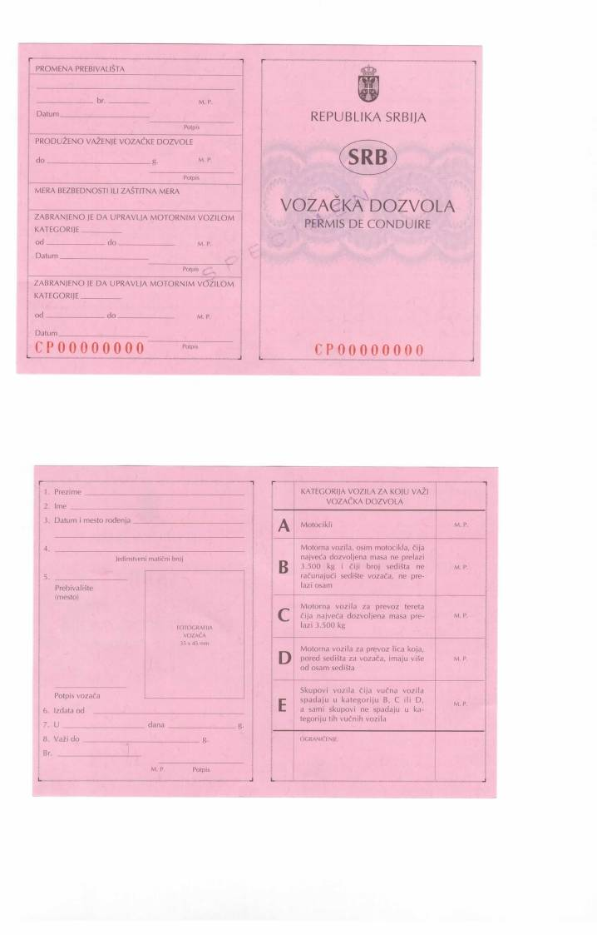
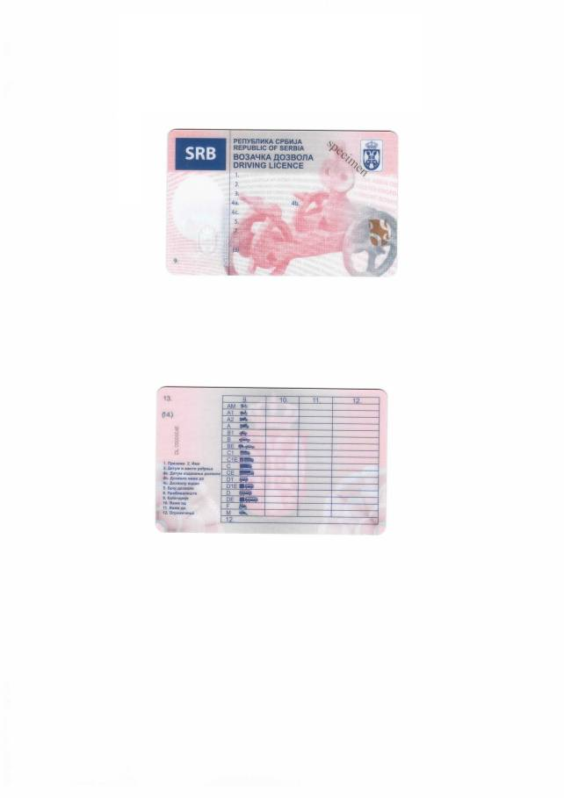
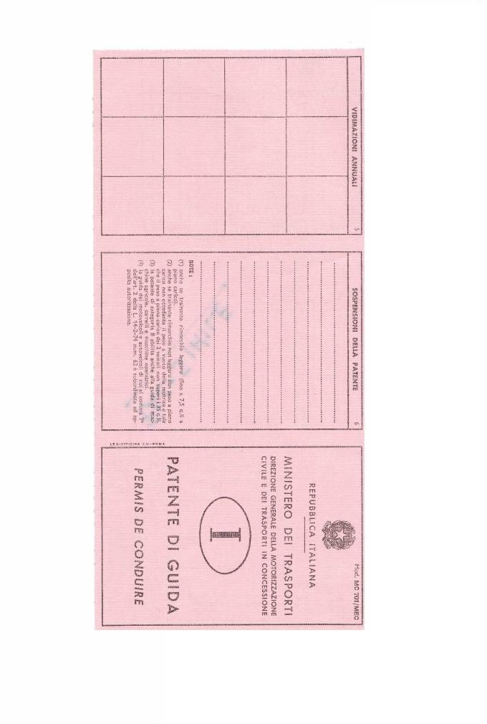
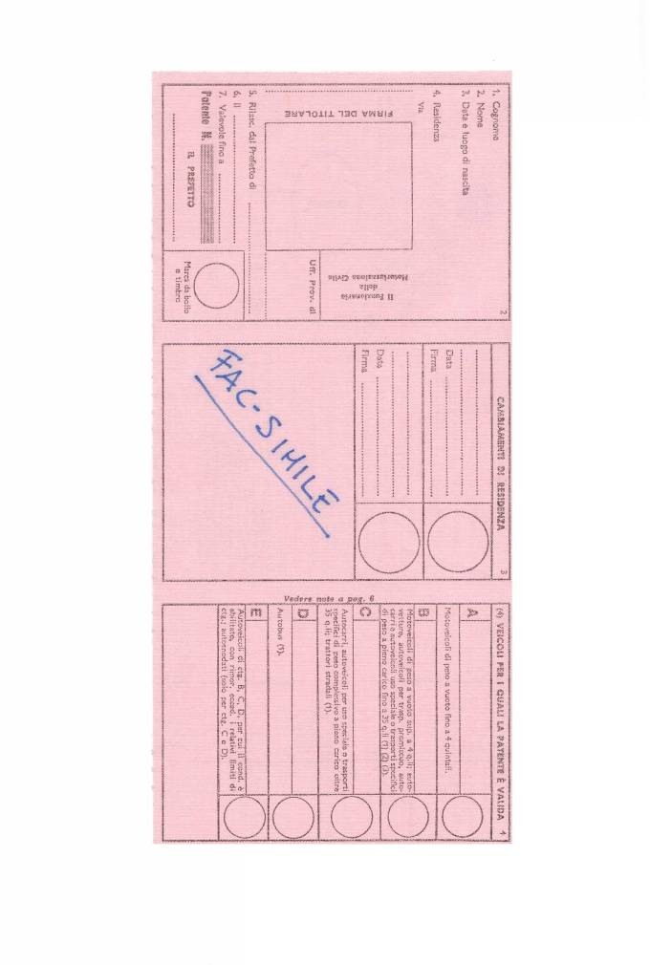
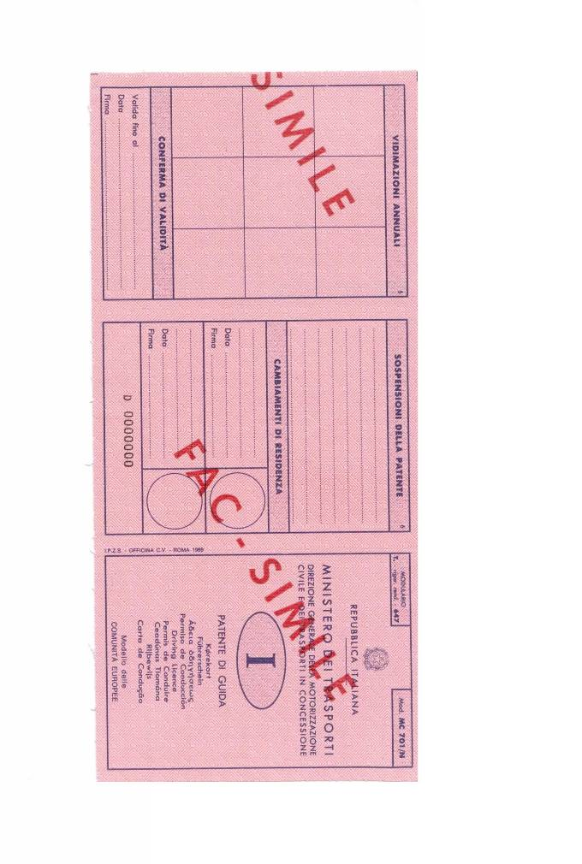
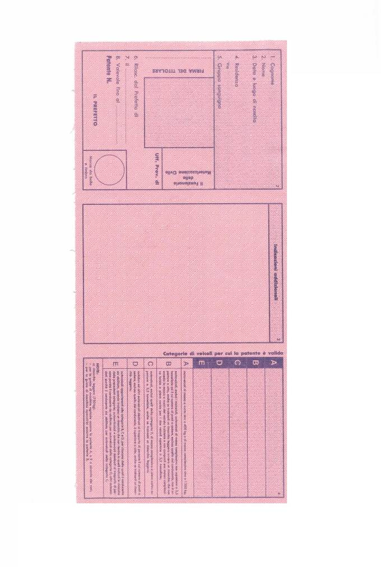
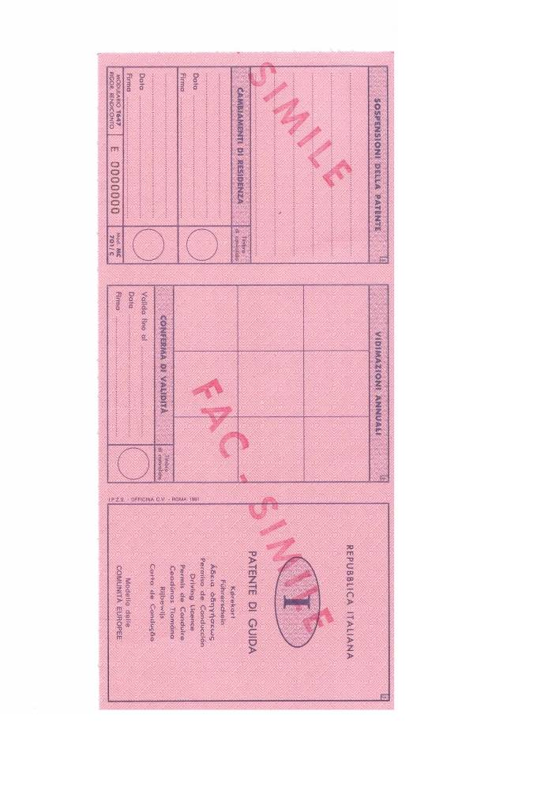
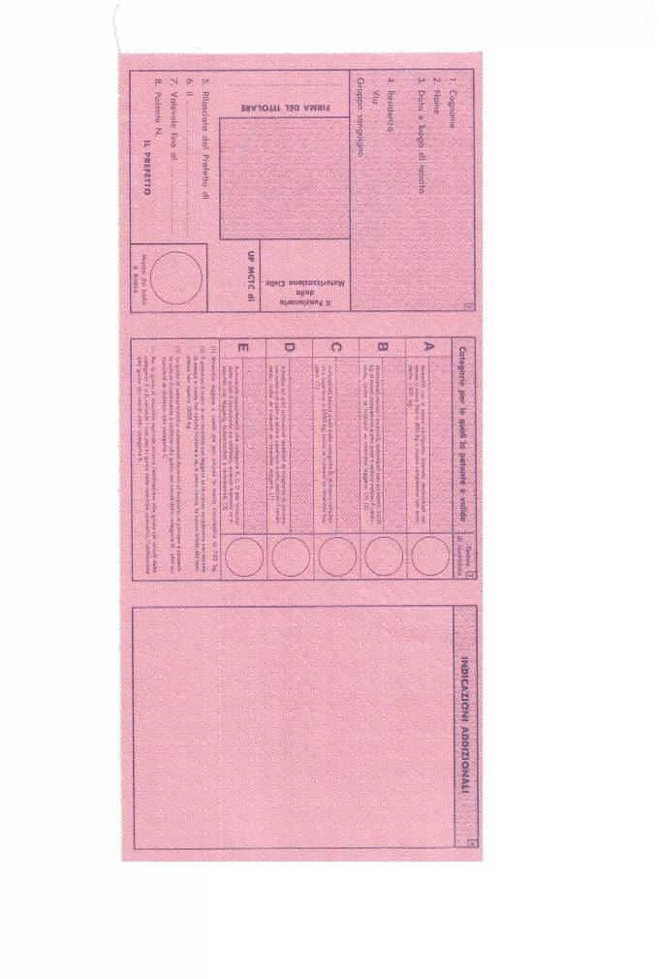
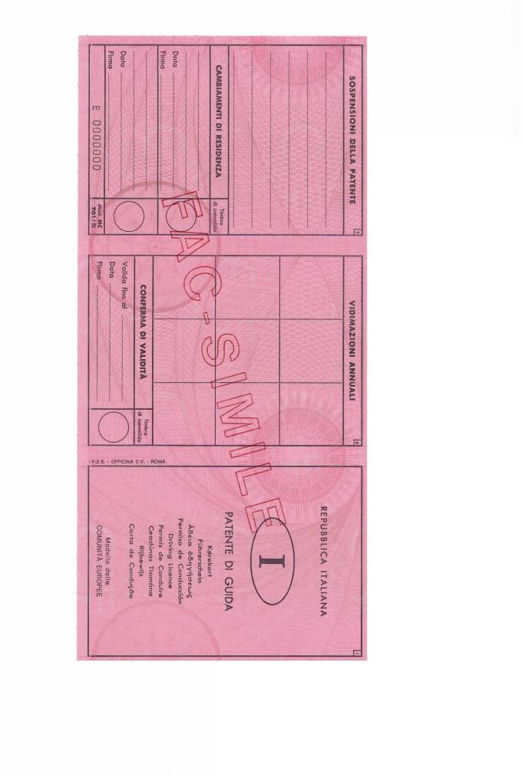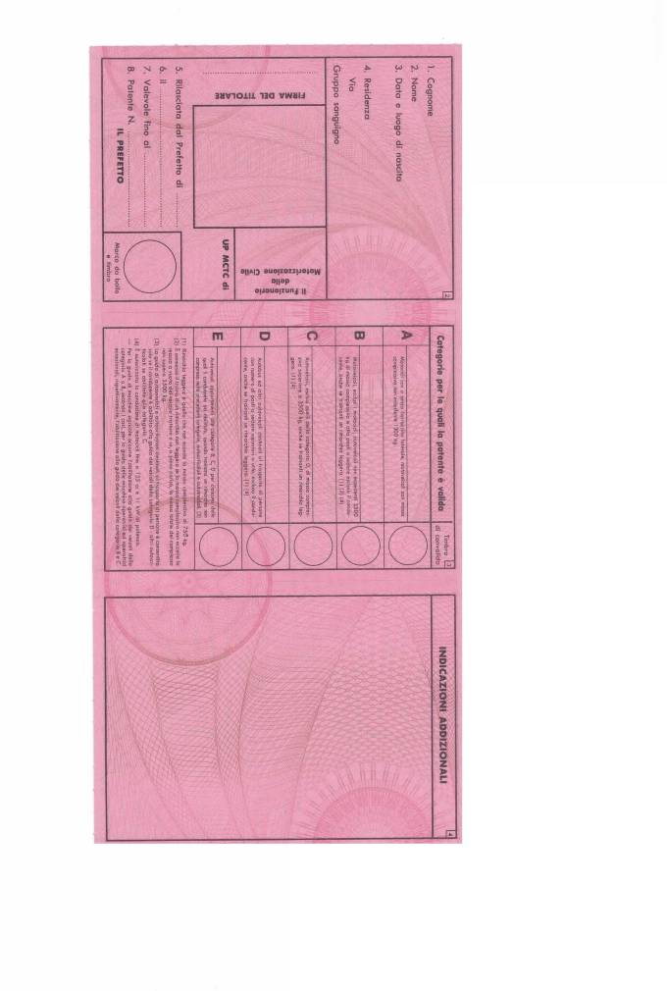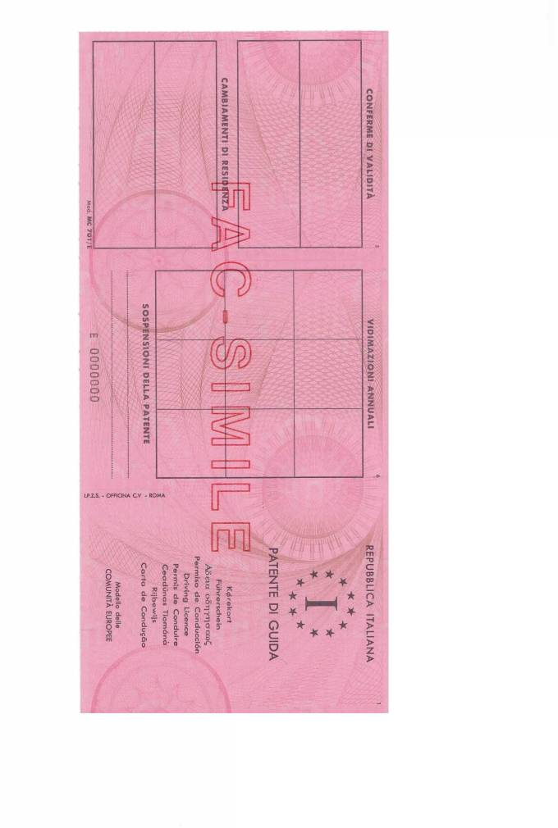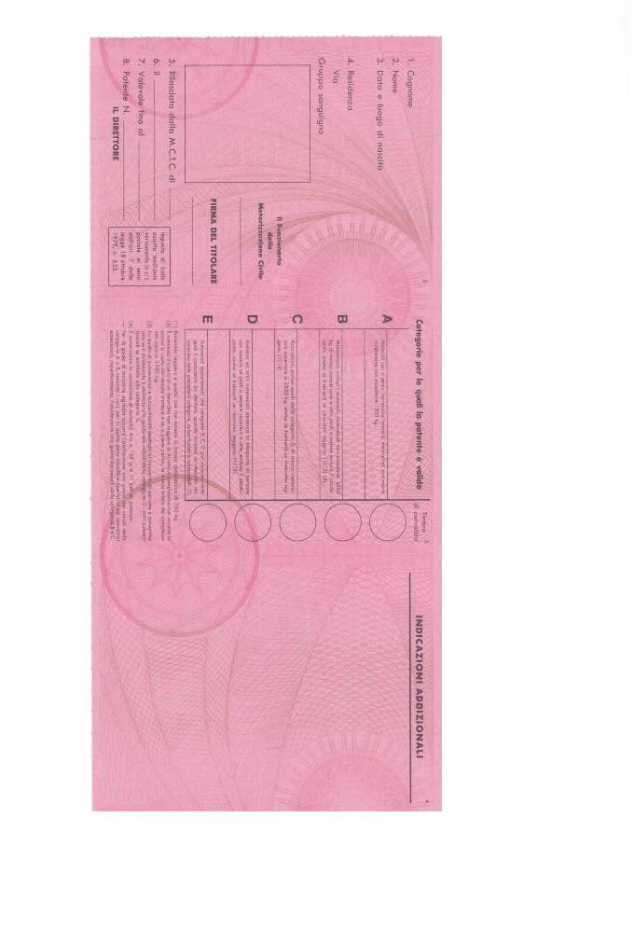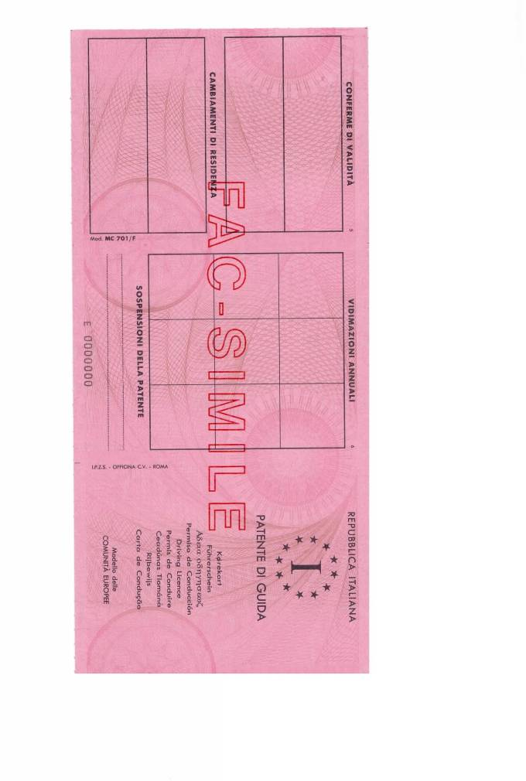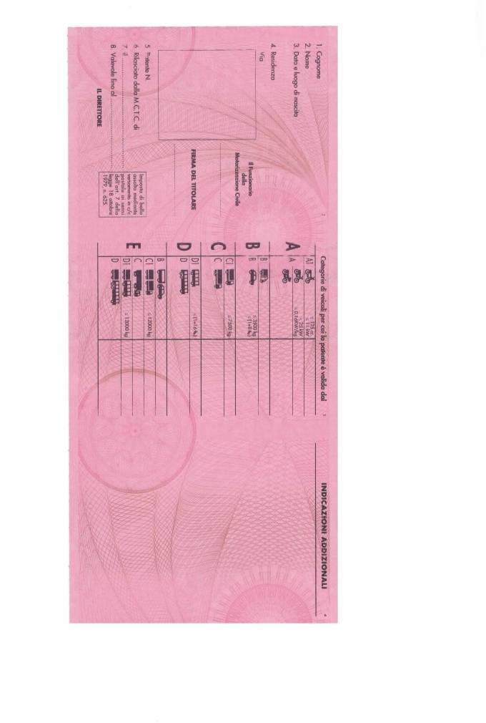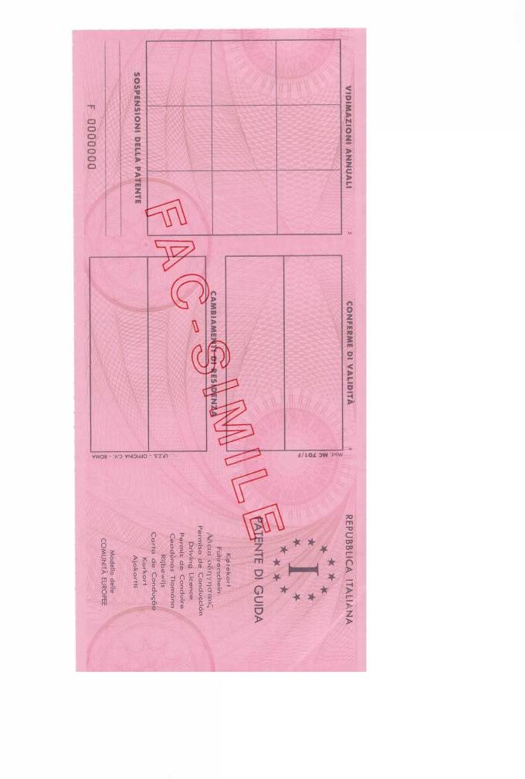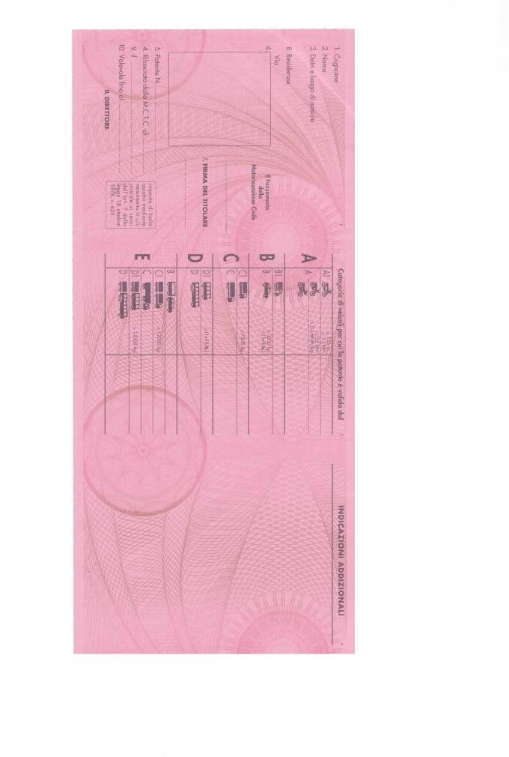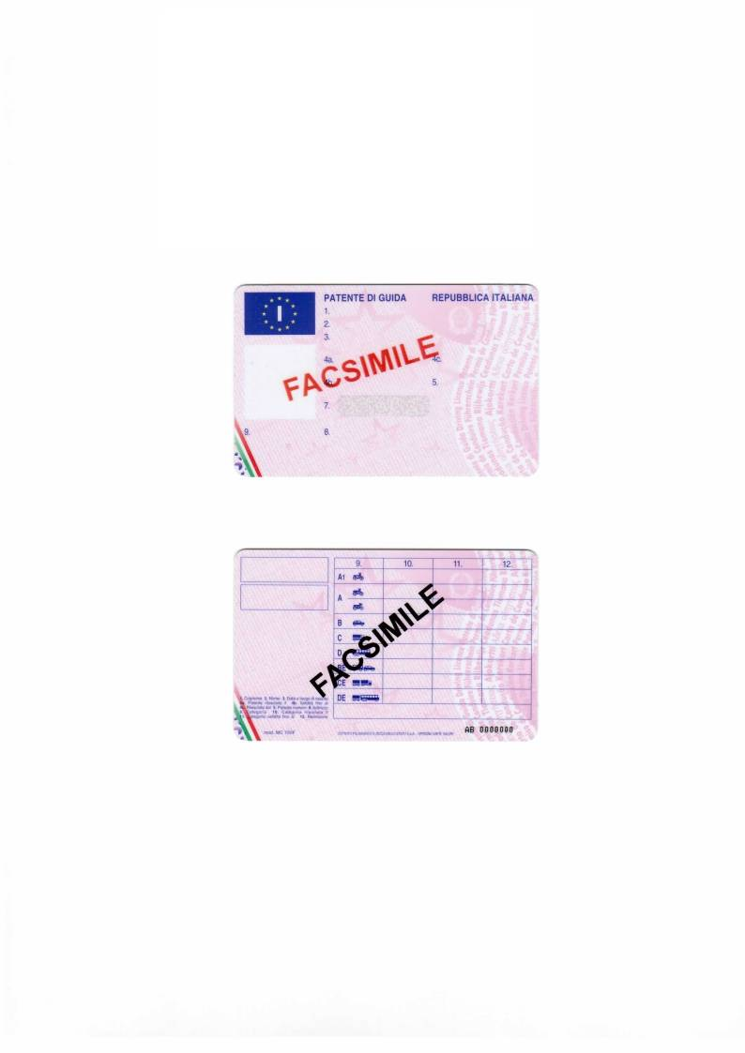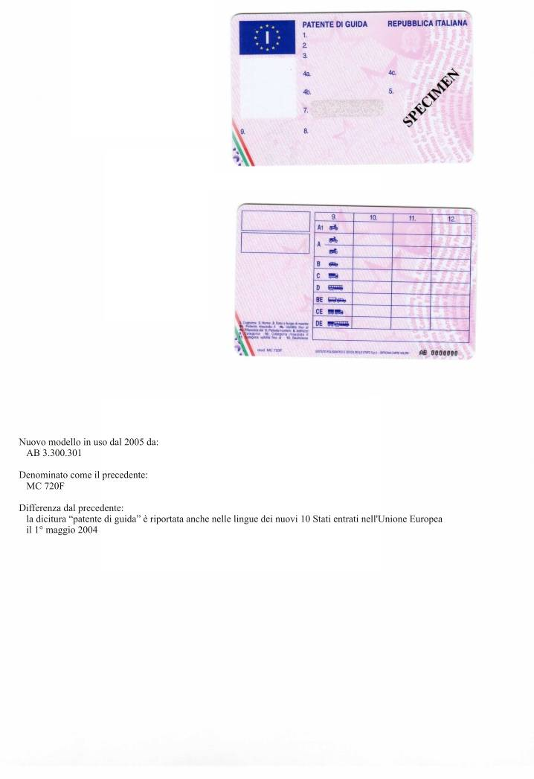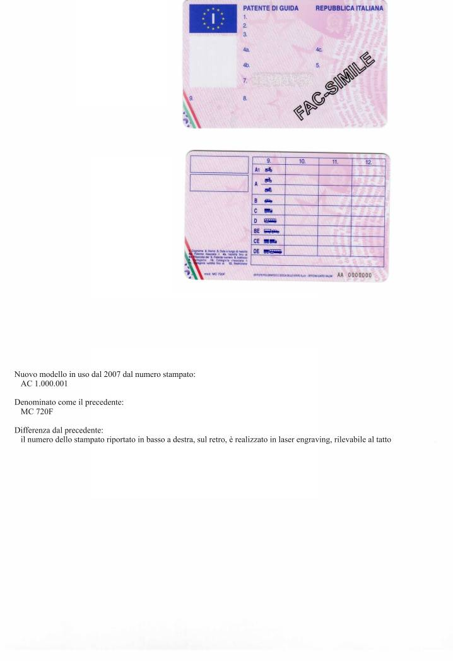

(carta intestata della Rappresentanza diplomatica serba)

CERTIFICATO DI VALIDITA’ E AUTENTICITA’
DELLA PATENTE DI GUIDA N.

1) DATI ANAGRAFICI DEL TITOLARE DELLA PATENTE:
NOME_____________________COGNOME____________________________
DATA DI NASCITA____________________________
LUOGO DI NASCITA (con indicazione della nazione)_____________________

- TRADUZIONE DELLA PATENTE DI GUIDA (allegata fotocopia fronte-retro)
TRADUZIONE FRONTE PATENTE DI GUIDA

TRADUZIONE RETRO PATENTE DI GUIDA

- EVENTUALI PRESCRIZIONI: (ad es. obbligo lenti, protesi acustiche, ecc.): _______________________________________________________________
__________________________________________________________________
4) La patente è autentica e in corso di validità. Scade il ___________________
5) Data del primo conseguimento:_____________________
6) La patente deriva* / non deriva* da conversione di altra patente estera rilasciata da ________________________________________________________.

FIRMA DEL CONSOLE E TIMBRO

(*) barrare il caso che non ricorre

I ТАБЕЛА ЕКВИВАЛЕНАТА
за замену возачких дозвола издатих у Србији у италијанске документе (примењује се на захтеве за замену предате до 18.1.2013. године)

С Р Б И Ј А И Т А Л И Ј А
____________________________________________________________

A1 A1
A2 A1
A A
B1 ----
B B
BE B
C1 B
C1E B
C C
CE CE
D1 B
D1E B
D D
DE DE
CE+D CE+DE

II ТАБЕЛА ЕКВИВАЛЕНАТА
за замену возачких дозвола издатих у Италији у српска документа

И Т А Л И Ј А С Р Б И Ј А

A1 A1, M, AM
A A, A1, A2, AM, M
B (издате пре 1.1.1986.) B, B1, A, A1, A2, AM, M
B (издате 1.1.1986 и после) B, B1,A1, M, AM
BE BE
C C, C1, B, B1, A1, M, AM
CE CE
D D, D1, B, B1, A1, M, AM
DE DE
CE+D CE+DE

италијанска дозвола B категорије важи и за управљање мотоциклом, без ограничења, ако је добијена (на основу испита или заменом) до 01.01.1986. године
____________________________________________________________________

ЕВЕНТУАЛНЕ ПОДКАТЕГОРИЈЕ ИЗДАТЕ У ИТАЛИЈИ ОД 1.7.1996. ГОДИНЕ ДО СТУПАЊА НА СНАГУ МИНИСТАРСКЕ УРЕДБЕ од 29.3.1999. ГОДИНЕ

И Т А Л И Ј А С Р Б И Ј А

B1 B1
C1 A1, B, C1
D1 A1, B, D1

III ТАБЕЛА ЕКВИВАЛЕНАТА
за замену возачких дозвола издатих у Србији у италијанске документе (примењује се на захтеве за замену поднате почев од 19.1.2013. године, што је датум ступања на снагу Директиве 2006/126/CE)

С Р Б И Ј А И Т А Л И Ј А

A1 A1
A2 A2
A A
B1 B1
B B
BE B
C1 C1
C1E C1E
C C
CE CE
D1 D1
D1E D1E
D D
DE DE
CE+D CE+DE
--------------------------------------------------------------------------------------------
Уколико је већ била замењена српска дозвола категорија B1, C1, C1E, D1, D1E пре 19.1.2013. године, уз примену Табеле еквивалената II могуће је, на захтев странке, добити италијанску возачку дозволу заменом српске дозволе која је већ замењена и враћена надлежном органу. Осим прописане документације, потребно је приложити потврду издату од стране надлежног дипломатског предстасвништва из које се виде српске категорије које је возач имао у тренутку издавања италијанске дозволе, али нису тада убележене, јер нису биле предвиђене Табелом еквивалената I. Захтев за таквом заменом мора бити поднет у року од три године од издавања претходно замењене италијанске дозволе.

IV ТАБЕЛА ЕКВИВАЛЕНАТА
за замену возачких дозвола издатих у Италији у српске документе
(примењује се на италијанске дозволе издате у складу са
Директивом 2006/126/CE)

I T A L I J A S R B I J A

A1 A1, M, AM
A2 A1, A2, AM, M
А А,А1,А2,АМ М
B1 B1
B (издата пре 1.1.1986) B, B1, A, A1, A2, AM, M
B (издата после 1.01.1986) B, B1, A1, M, AM
BE BE
C1 C1, B, B1, A1, M, AM
C1E C1E
C C, C1, B, B1, A1, M, AM
CE CE
D1 D1, B, B1, A1, M AM
D1E D1E
D D, D1, B, B1, A1, M, AM
DE DE
CE+D CE+DE

италијанска дозвола B категорије важи и за управљање мотоциклом, без ограничења, ако је добијена на основу испита или заменом до 1.1.1986. године.

МОДЕЛИ ВОЗАЧКИХ ДОЗВОЛА

Обрасци возачких дозвола које се издају у Србији:
1) Образац возачке дозволе на картонској подлози са скраћеницом »SRB«, са грбом и називом Републике Србије, који се издаје од августа 2006. године, неће више важити почев од 10.6.2014. године; стога, од овог датума па на даље српске дозволе издате на овом обрасцу не могу се више заменити.
2) Образац возачке дозволе на пластификованој подлози (тип картице), са скраћеницом »SRB«, на снази од јануара 2011. године.

Обрасци возачких дозвола које се издају у Италији, по хронолошком реду:
- Образац MC701/MEC. Орган који издаје: префект,
- Образац MC701/N. Орган који издаје: префект,
- Образац MC701/C. Орган који издаје: префект,
- Образац MC701/D. Орган који издаје: префект,
- Образац MC701/E. Орган који издаје: M.C.T.C. (Дирекција за возачка питања и концесиони саобраћај),
- Образац MC701/F, издаје се од 01. јула 1996. године у складу са Директивом ЕЕЗ број 91/439. Орган који издаје: M.C.T.C.
- Образац MC701/F. Бројчани подаци садржани на страни 2 промењени су у односу на образац под бројем 6. Орган који издаје: M.C.T.C.
- Образац MC 720 F у складу са Директивом 96/47. Издаје: M.C.T.C.
- Образац MC 720 F у складу са Директивом 96/47. Издаје: M.C.T.C. Од претходног се разликује утолико што је натпис »возачка дозвола« наведен и на језицима десет земаља које су ушле у ЕУ 1. маја 2004. године
10) Образац MC 720 F у складу са Директивом 96/47. Издаје M.C.T.C. Од претходног из тачке 9) разликује се утолико што се број одштампан десно доле на полеђини документа, више не штампа, већ се утискује ласерским гравирањем и осећа се на додир.

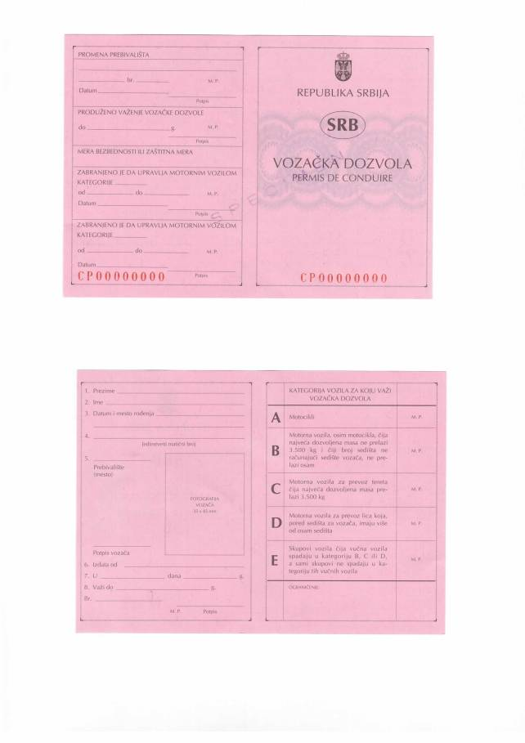
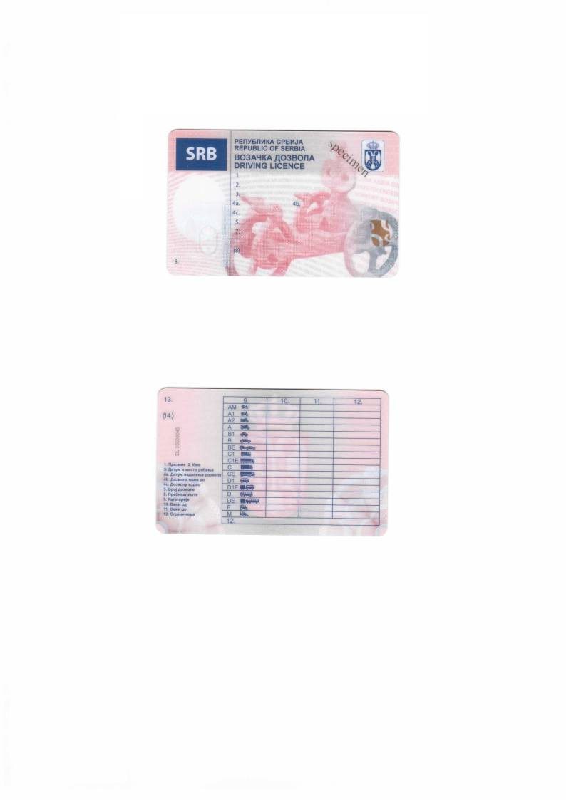
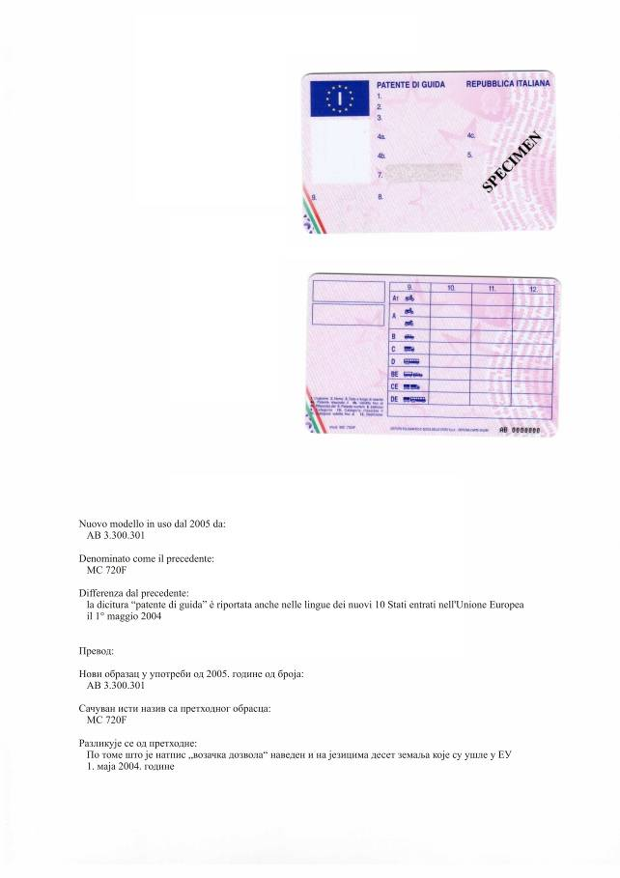

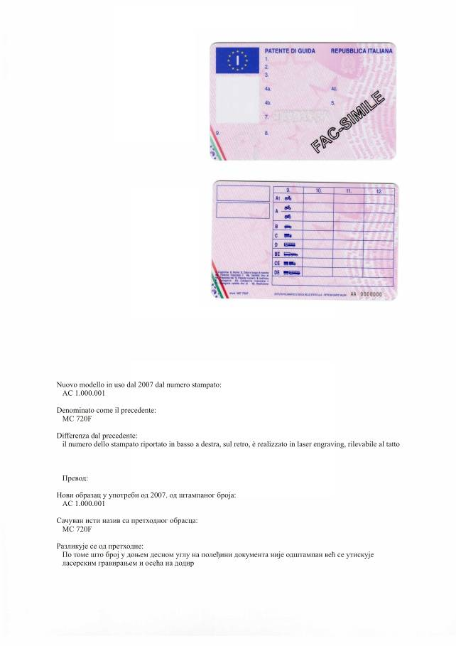
(Меморандум српског дипломатског представништва)

СЕРТИФИКАТ О ВАЖЕЊУ И АУТЕНТИЧНОСТИ
ВОЗАЧКЕ ДОЗВОЛЕ БР...........

- ЛИЧНИ ПОДАЦИ НОСИОЦА ВОЗАЧКЕ ДОЗВОЛЕ:

ИМЕ______________________,ПРЕЗИМЕ______________________

ДАТУМ РОЂЕЊА_________________

МЕСТО РОЂЕЊА (и националност)_____________

2) ПРЕВОД ВОЗАЧКЕ ДОЗВОЛЕ (у прилогу фотокопија предње и задње стране):
ПРЕВОД ПРЕДЊЕ СТРАНЕ ВОЗАЧКЕ ДОЗВОЛЕ

ПРЕВОД ЗАДЊЕ СТРАНЕ ВОЗАЧКЕ ДОЗВОЛЕ

3) ЕВЕНТУАЛНА ОГРАНИЧЕЊА: (нпр. обавезна сочива, акустичка помагала итд)________________________________________________________
____________________________________________________________________

4) Дозвола је аутентична и у року важења. Истиче дана__________________
5) Датум првог издавања______________________________________________
6) Дозвола потиче/не* потиче од замене друге стране дозволе, издате од ____________________________________________________________________

ПОТПИС КОНЗУЛА И ПЕЧАТ

(*) прецртати неважећи појам

Члан 3.

Овај закон ступа на снагу осмог дана од дана објављивања у „Службеном гласнику Републике Србије – Међународни уговори”.

